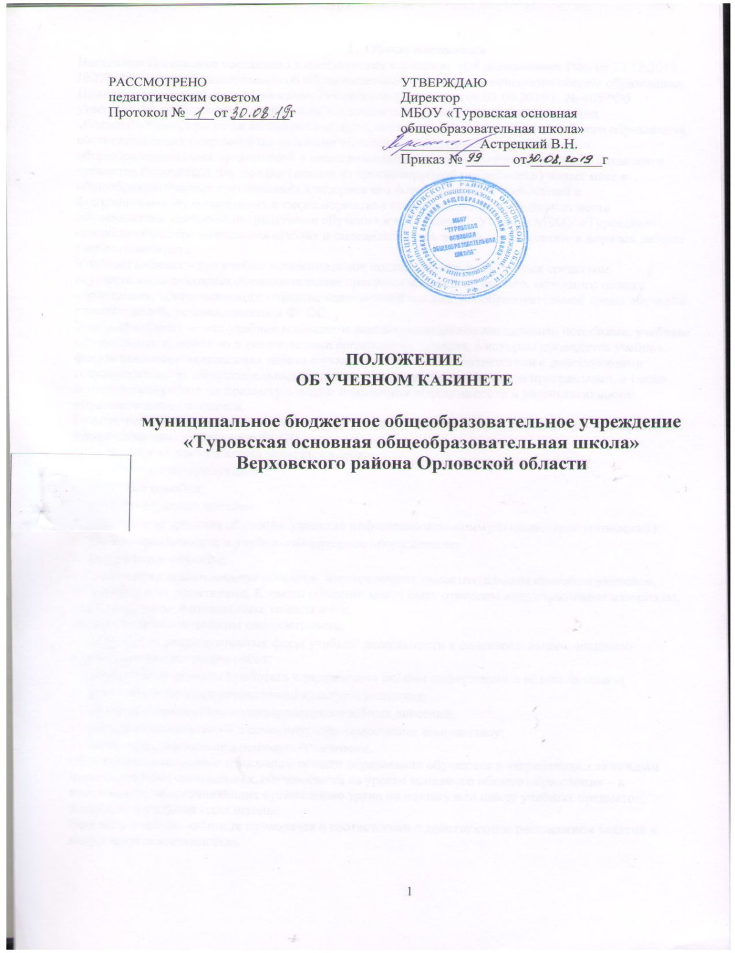

1. Общие положения
Настоящее Положение составлено в соответствии с Законом «Об образовании РФ» от 29.12.2012 №273-ФЗ; Типовым положением об образовательном учреждении основного общего образования; Приказом Министерства просвещения Российской Федерации от 03.09.2019 г. № 465 "Об утверждении перечня средств обучения и воспитания, необходимых для реализации образовательных программ начального общего, основного общего и среднего общего образования, соответствующих современным условиям обучения, необходимого при оснащении общеобразовательных организаций в целях реализации мероприятий по содействию созданию в субъектах Российской Федерации (исходя из прогнозируемой потребности) новых мест в общеобразовательных организациях, критериев его формирования и требований к функциональному оснащению, а также норматива стоимости оснащения одного места обучающегося указанными средствами обучения и воспитания"; Уставом МБОУ «Туровская основная общеобразовательная школа» и определяет цели, задачи, организацию и порядок работы учебного кабинета.
Учебный кабинет – это учебно-воспитательное подразделение, являющееся средством осуществления основных образовательных программ начального общего, основного общего образования, обеспечивающее создание современной предметно–образовательной среды обучения с учётом целей, устанавливаемых ФГОС.
Учебный кабинет — это учебное помещение школы, оснащенное наглядными пособиями, учебным оборудованием, мебелью и техническими средствами обучения, в котором проводится учебная, факультативная и внеклассная работа с учащимися в полном соответствии с действующими государственными образовательными стандартами, учебными планами и программами, а также методическая работа по предмету с целью повышения эффективности и результативности образовательного процесса.
Оснащение кабинета должно способствовать решению задач основных образовательных программ, обеспечивающих реализацию ФГОС.
Оснащение учебного кабинета включает в себя:
- книгопечатную продукцию;
- печатные пособия;
- экранно-звуковые пособия;
- технические средства обучения (средства информационно-коммуникационных технологий);
- учебно-практическое и учебно-лабораторное оборудование;
- натуральные объекты;
- допускается использование объектов, изготовленных самостоятельным способом учителем, учащимися и их родителями. К таким объектам могут быть отнесены иллюстративные материалы, видеоматериалы, фотоальбомы, макеты и т.п.
Занятия в кабинете должны способствовать:
- переходу от репродуктивных форм учебной деятельности к самостоятельным, поисково-исследовательским видам работ;
- формированию умений работать с различными видами информации и её источниками;
- формированию коммуникативной культуры учащихся;
- формированию системы универсальных учебных действий;
- развитию способностей к самоконтролю, самооценке, самоанализу;
- воспитанию высокоорганизованной личности.
Обучающиеся на уровне начального общего образования обучаются в закрепленных за каждым классом учебных помещениях, обучающиеся на уровне основного общего образования – в помещениях, обеспечивающих организацию труда по одному или циклу учебных предметов, входящих в учебный план школы.
Занятия в учебном кабинете проводятся в соответствии с действующим расписанием занятий и внеурочной деятельностью.

Правила пользования учебным кабинетом:
- Кабинет должен быть открыт за 15 минут до начала занятий.
- Обучающиеся должны находиться в кабинете только в присутствии учителя.
- Кабинет должен проветриваться каждую перемену.
- По окончании занятий в кабинете организуется влажная уборка.
Учебные кабинеты функционируют с учетом специфики общеобразовательного учреждения в целях создания оптимальных условий для выполнения современных требований к организации образовательной деятельности.
Оборудование учебного кабинета должно позволять вести безопасное и эффективное преподавание предмета при всем разнообразии методических приемов и педагогических интересов учителей.
Учебная нагрузка кабинета должна быть не более 36 часов в неделю

Основные требования к учебному кабинету.

Наличие в кабинете нормативных документов, регламентирующих деятельность по реализации основной образовательной программы общего образования:
- ФГОСы по предметам учебного плана;
- учебные программы по предметам;
- планируемые результаты обучения по предметам;
- расписание учебных занятий, расписание работы факультативов, расписание занятий по программе дополнительного образования, индивидуальным занятиям с отстающими, с одаренными обучающимися, консультации и др.;
- комплекс материалов для диагностики качества обучения по предметам;
- материалы (базы данных), текущей, промежуточной, итоговой аттестации учащихся по классам, образцы контрольно-измерительных материалов (КИМ), в том числе в электронном виде;
Укомплектованность кабинета учебно-методическими материалами (учебно-методическим инструментарием):
- перечни цифровых образовательных ресурсов по предметам;
- перечни аудиозаписей, видеофильмов по содержанию предметов.
- перечни развивающих, обучающих, контролирующих игр.
Укомплектованность кабинета техническими средствами:
- компьютер с программным обеспечением, подключением к сети Интернет, находящийся в локальной управленческой сети.
- принтер, сканер, документ-камера.
Соблюдение эстетических требований к оформлению кабинета:
- наличие постоянных и сменных учебно-информационных стендов.
Стендовый материал учебного кабинета может содержать:
- рекомендации для обучающихся по проектированию их учебной деятельности (подготовка к тестированию, экзаменам, практикумам и др.);
- правила техники безопасности работы и поведения в кабинете;
- материалы, используемые в образовательной деятельности.
Соблюдение правил техники безопасности (журнал о проведении инструктажа по ТБ), пожаробезопасности, санитарно-гигиенических норм в учебном кабинете (средства пожаротушения, аптечка).

Требования к документации кабинета

Паспорт учебного кабинета.
Акт готовности кабинета к учебному году.
Правила техники безопасности работы в учебном кабинете.
Инструкции по охране труда.
Журнал инструктажа.
График работы кабинета.
Должностная инструкция заведующего учебным кабинетом.
График проведения контрольных, лабораторных и практических работ.

Оснащение учебного кабинета

В соответствии с требованиями кабинет должен быть оснащен:
- рабочим местом преподавателя и обучающихся;
- мебелью, соответствующей требованиям СТБ;
- классной доской, указкой и приспособлением для размещения таблиц, карт и схем;
- аудиовизуальными средствами обучения;
- приборами и оборудованием для выполнения лабораторных и практических работ;
- предметными стендами;

Организация деятельности заведующего учебным кабинетом

Заведующий учебным кабинетом назначается приказом директора школы.
Заведующий учебным кабинетом обязан:
- анализировать состояние учебно-материального оснащения кабинета не реже чем раз в год;
- планировать и организовывать систему мер, направленных на обеспечение кабинета необходимым оборудованием согласно учебным программам и установленным нормативам;
- составлять план развития и работы кабинета на текущий учебный год и следить за его выполнением;
- содержать кабинет в соответствии с санитарно-гигиеническими требованиями, предъявляемыми к предметному кабинету;
- принимать меры по обеспечению кабинета материалами и необходимой учебно-методической документацией, инструкциями и т. д.;
- вести учет имеющегося оборудования в кабинете;
- обеспечивать сохранность имущества кабинета и надлежащий уход за ним;
- обеспечивать соблюдение правил охраны труда и техники безопасности, правил поведения учащихся и преподавателей в кабинете, проводить и учитывать соответствующие инструктажи с учащимися с последующими отметками в журнале;
- организовывать работу по предмету (консультации, дополнительные занятия и др.), отражать ее в расписании работы кабинета;
- способствовать созданию банка творческих работ учащихся в учебном кабинете.
Заведующий учебным кабинетом имеет право:
- ставить перед администрацией вопросы по совершенствованию оборудования кабинета;
- ходатайствовать о поощрении или наказании отдельных учащихся, работающих в данном учебном кабинете.
Заведующий кабинетом в своей деятельности руководствуется:
- Законом "Об образовании в РФ" от 29.12.2012 № 273-ФЗ;
- требованиями ФГОС второго поколения;
- правилами внутреннего распорядка;
- настоящим Положением.
Администрация совместно с профкомом проводит смотр кабинетов 1 раз в год. По результатам смотра издается приказ директора об оплате за заведование кабинетом.
Смотр осуществляется согласно следующим критериям:
Общее состояние кабинета:
- соблюдение санитарно-гигиенических норм: чистота кабинета, исправная мебель, озеленение, наличие системы проветривания;
- соблюдение техники безопасности, наличие инструкций в журнале по технике безопасности;
- наличие правил поведения в кабинете.

Лаборатория учителя:
- демонстрационный отдел (таблицы, карты, наглядные пособия, раздаточный материал, его систематизация);
- классная доска (приспособления для демонстрации таблиц, карт, место для мела и тряпки);
- ТСО
Оформление кабинета:
- постоянные экспозиции по профилю кабинета;
- временные экспозиции;
- расписание работы кабинета.
Методический отдел:
перспективный план развития кабинета;
план развития и работы кабинета на текущий учебный год;
инвентарная книга кабинета;
дидактический раздаточный материал;
творческие работы учащихся;
наличие методической литературы по предмету.

Приложение № 1
к Положению об учебном кабинете

Муниципальное бюджетное общеобразовательное учреждение
«Туровская основная общеобразовательная школа»

УТВЕРЖДАЮ
Директор
МБОУ «Туровская основная общеобразовательная школа» ___________Астрецкий В.Н.
Приказ № ___ от ___________г

ПАСПОРТ КАБИНЕТА ______________

Кабинет №
Заведующий кабинетом:

Содержание паспорта кабинета.

- Общая характеристика кабинета (общая площадь, количество посадочных мест, наличие лаборантской комнаты, мебель, окраска стен, пола, мебели, освещение, озеленение, настенные стенды, план кабинета).
- Цель и задачи работы кабинета на текущий год.
- План работы кабинета на текущий учебный год.
- Перспективный план развития кабинета.
- График работы кабинета (с учетом индивидуальных занятий, классных часов и т.д.).
- Опись имущества (техника, оборудование (по видам), ЭОР, учебно- методическое обеспечение).

Приложение № 2
к Положению об учебном кабинете

АКТ

готовности кабинета к новому учебному году

- Документация

Наименование | 2020-2021 | 2021-2022 | 2022-2023
Паспорт кабинета
Сборник инструкций по охране труда
Журнал инструктажа детей по правилам
безопасности (для классных руководителей)
Журнал повторного инструктажа на
рабочем месте (для заведующих кабинетом)
Краткая инструкция по эвакуации и
занятости кабинета, с указанием фамилии ответственного за безопасность в кабинете (вывешивается у двери)

- Учебно-методическое обеспечение кабинета

Наименование | 2020-2021 | 2021-2022 | 2022-2023
Укомплектованность:
- учебным оборудованием
- учебно-методическим комплексом (методической литературой, книгами, для учителя, рабочими тетрадями)
- средствами обучения (ТСО)
Наличие комплекта:
- дидактических материалов
- типовых заданий
- тестов
- контрольных работ
- раздаточных материалов
- комплектов типовых
- наличие ЭОР, их перечня
- таблиц
- учебников

- Оформление кабинета

Наименование | 2020-2021 | 2021-2022 | 2022-2023
Оптимальная организация пространства:
- места учителя
- ученических мест
Наличие постоянных и сменных учебно- информационных стендов:

- с рекомендациями по проектированию учебной деятельности
- по выполнению программы развития общественных умений и навыков
- по организации и выполнению домашней работы
- о подготовке к практикумам, семинарам, лабораторным работам
- по тестированию
- по зачетам, экзаменам (ГИА)
- с экраном результативности
- с индивидуальными учебными планами и программами
- по охране и безопасности труда и ПДД
- с иным материалом учебно- воспитательного характера

- Соблюдение в кабинете санитарно-гигиенических норм

Наименование | 2020-2021 | 2021-2022 | 2022-2023
- освещенность
- состояние мебели
- состояние кабинета в целом (пол, стены, окна)

- Перечень электронных образовательных ресурсов.

- Оборудование к лабораторным и демонстрационным работам Заведующий кабинетом / /

Оценка кабинета по итогам проверки готовности к новому учебному году

Уч. год | Кабинет принят или не принят с рекомендациями | Рекомендации | Подпись председателя комиссии
2020-2021
2021-2022
2022-2023

